**«**Рыцарский турнир»

внеклассное мероприятие по математике в 1 классе

**Коваленко Наталья Рудольфовна**

учитель начальных классов

МБОУ «ООШ №14 для учащихся с ОВЗ»

город Губкин, Белгородская область

Цель: повышать уровень математической культуры;

формировать познавательную деятельность, логическое мышление;

развивать коммуникативность, математическую речь, кругозор уча-

щихся;

воспитывать находчивость, дисциплинированность, наблюдательность,

интерес к предмету, любознательность, ответственность и коллекти –

визм.

Оборудование: таблицы Шульте, карточки с числами, картинки, счетные палочки, простые карандаши, линейки, звездочки.

Ход занятия

Орг. момент

Для каждого ряд дается задание.

- Найдите недостающую фигуру.

|  |  |  |
| --- | --- | --- |
| □ | ο | Δ |
| Δ |  | ο |
| ο | Δ | □ |

|  |  |  |
| --- | --- | --- |
| □ | [] | ο |
|  | ο | □ |
| ο | □ | [] |

Вступительное слово учителю.

Ребята! Сегодня мы отправимся в веселый рыцарский турнир по удивительному, полному чудес и заданий Страну знаний. В заданиях, которые я приготовила, вам потребуется смекалка, сообразительность, внимание. Итак, в путь!

1 задание «Найди лишний предмет».

-Рассмотрите картинку и найдите лишний предмет.

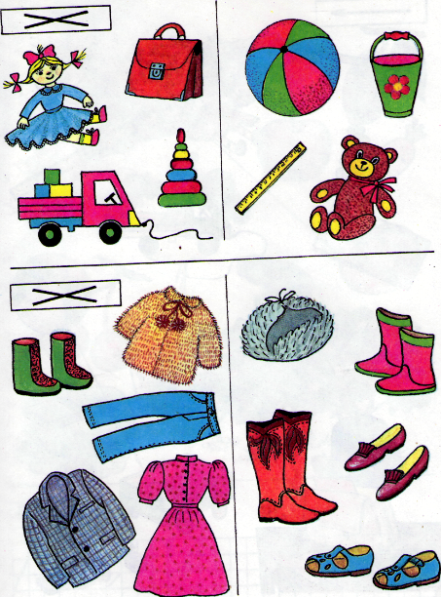

2 задание игра «Найди число».

Дети закрывают глаза, а учитель в это время убирает карточку с числом.

- Открываем глаза. Какого числа нет?

**1 2 3 4 5**

3 задание «Разложи данное число».

**3 3 4 4**

**/ \ / \ / \ / \**

4задание «Сложи в портфель».

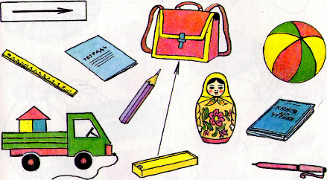

5задание «Сколько? Запиши».

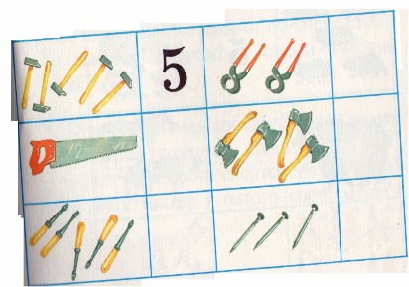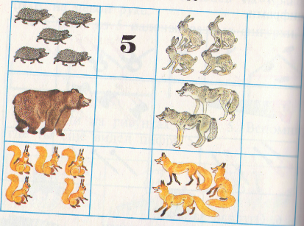Рассмотри, посчитай и запиши число.

6 задание « Составь примеры и реши».

1) Δ Δ Δ ο ο ο ø ø 2) ΔΔΔ ▲▲Δ Δ

█ █ █ [] □□□ [][]█ █ █ ο ø ø

7 задание. Работа с счетными палочками.

1 ряд. Возьмите палочки и сложите из них такие фигуры.

2 ряд. Возьмите палочек и сложите из них такие фигуры.

8 задание: Вместо точек вставьте нужные числа.

**1 2 3 … 5 5 4 … 2 1 1 … 3 4 5 5 4 … 2 1**

**1 2 … 4 5 5 … 3 2 1 1 2 … 4 5 5 4 3 … 1**

9 задание «Подчеркните число».

Подчеркните большее число. Подчеркните меньшее число.

**1 и 2 4 и 3 3 и 5 5 и 3 2 и 5 3 и 2**

**2 и 3 2 и 1 5 и 2 2 и 1 4 и 1 1 и 2**

10 задание «Составь и реши задачу».

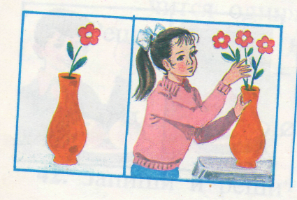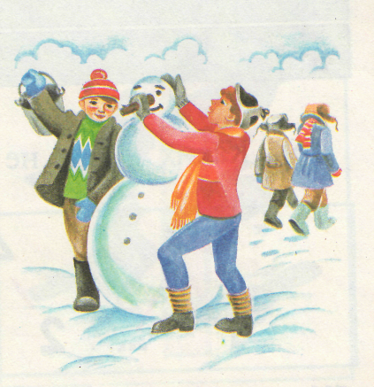

11 задание: игра «Где растет?»

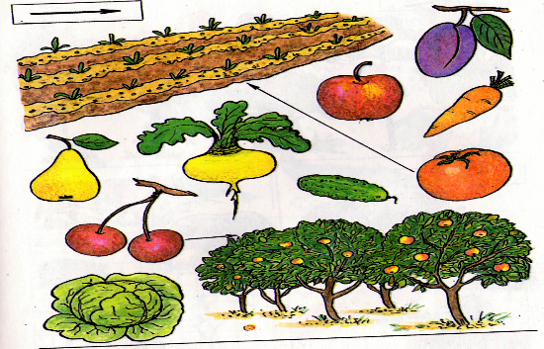

12 задание: Начерти геометрическую фигуру в соответствии с предметом.

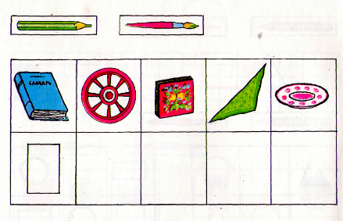

Вот и подошел к концу наш небольшой турнир. Я думаю, что он вам понравился. Теперь подведем итоги и назовем победителя. **Удачи вам, ребята!**